**Міністерство освіти і науки україни**

**державний університет телекомунікацій**

**кафедра Інженерії програмного забезпечення**

**ЗВІТ**

Практична робота №3

З предмету Web-технології та Web-дизайн

студента 2 курсу групи ПД-24

кафедри інженерії програмного забезпечення

Павленка Максима Вадимовича

Викладач

Яскевич Владислав Олександрович

Київ 2019р.

**Тема:**

* Використання CSS

**Мета роботи:**

* Поглибити та закріпити знання з основ CSS.
* Освоєння практичних навичок використання каскадних таблиць стилів..
* Вміти використовувати селектори.

**Результати виконання завдання:**

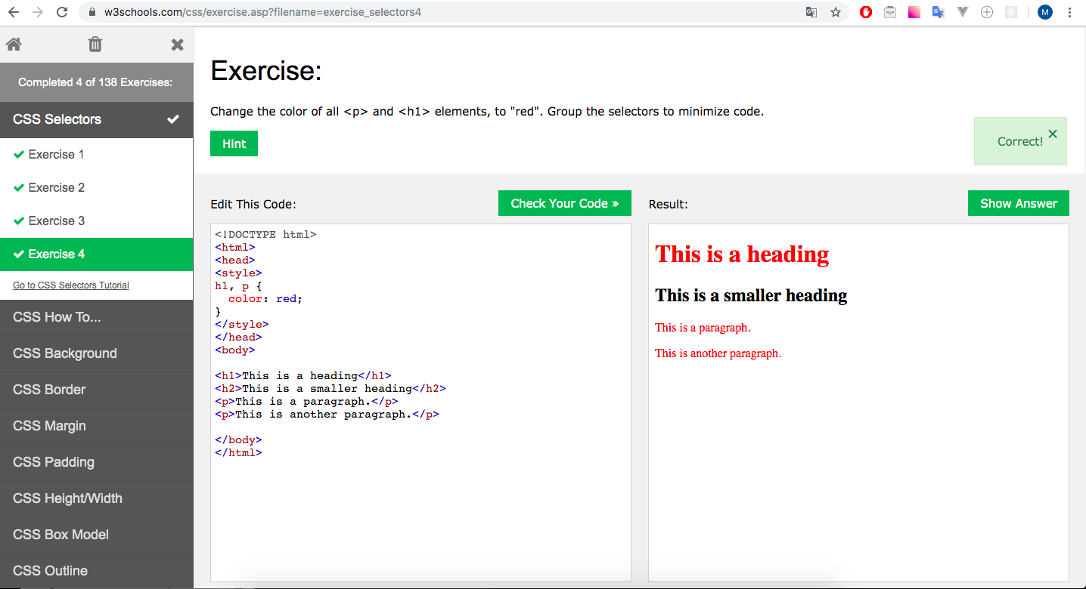

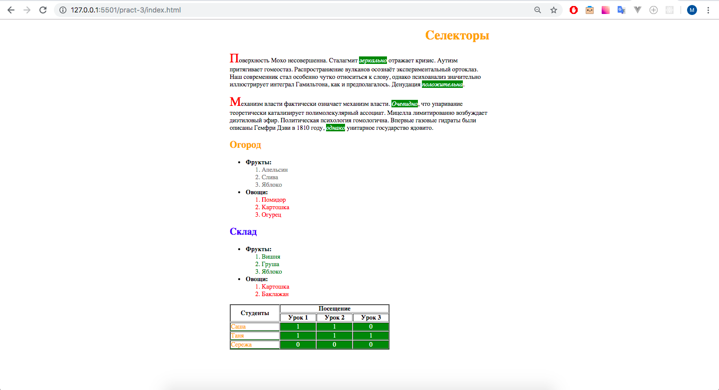

**Питання до теми лабораторної роботи:**

1. **Каскадні таблиці стилів (CSS). Ідологія і способи використання.**

Каскадні таблиці стилів (Cascading Style Sheets, CSS) дозволяють зберігати колір, розміри тексту і інші параметри в стилях. Стилем називається набір правил форматування, які застосовується до елементів документа, щоб швидко змінити його зовнішній вигляд.

Таблиці стилів можуть бути додані на веб-сторінку трьома способами, які розрізняються за своїми можливостями:

**Таблиці зв'язаних стилів**

Найпотужніший і найзручніший спосіб визначення стилів і правил для сайту. Стилі зберігаються в окремому файлі, який може бути використаний для будь-яких веб-сторінок. Для підключення таблиці зв'язаних стилів використовується тег **<link>** в блоці **<head> с**торінки.

**Таблиці глобальних стилів**

Стиль визначається в самому html-документі і зазвичай розташовується в заголовку веб-сторінки. Дозволяє розміщувати всі стилі в одному місці Визначення стилю задається тегом **<style>.**

**Внутрішні стилі**

Внутрішній стиль (inline-стилі) є по суті заданням параметрів для одиночного тегу. Для визначення стилю використовується атрибут style в такій формі **<p style=”color: red; font-family: Verdana”>.**

1. **Селектори: сруктура, оголошення, групування.**

Селектор - це деяке ім'я стилю, для якого додаються параметри форматування. Селектором виступають теги, класи і ідентифікатори. Загальний спосіб запису має наступний вигляд.

**body{ color : red ; }**

**body** – селектор, **color** – властивість, **red** – значення.

При створенні стилю для сайту, коли одночасно використовується

безліч селекторів, можлива поява повторюваних стильових правил. Щоб не повторювати двічі одні і ті ж елементи, їх можна згрупувати для зручності подання та скорочення коду.

1. **Селектори класів та ідентифікаторів**

**Класи** застосовують, коли необхідно визначити стиль для індивідуального елемента веб-сторінки або задати різні стилі для одного тега. При використанні спільно з тегами синтаксис для класів буде наступний:

**h1.plants-list { font-weight: normal; }**

**h1** – тег, **.plants-list** – ім'я классу, **font**-властивість, **normal** – значення. Щоб вказати в коді HTML, що тег використовується з певним класом, до тегу додається атрибут class = "Ім'я класу".

**Ідентифікатор ID** визначає унікальне ім'я елемента, яке використовується для зміни його стилю і звернення до нього. Синтаксис застосування ідентифікатора наступний:

**#name { font-weight: normal; }**

**name** - індифікатор, **font** - властивість, **normal** – значення.

Звернення до ідентифікатора відбувається аналогічно класам, але в якості ключового слова у тега використовується атрибут **id**.

**Висновки по роботі:**

В цьому практичному занятті я поглибив знання з CSS. Зрозумів як правильно використовувати селектори групувати їх, та селектори класів і індифікаторів. Також я вивчив багато властивостей селекторів.

Розуміння концепцій та складових сервісу WWW являється обовязковим для веб розробників, та навіть буде корисним знанням для любого IT спеціаліста.